**МІНІСТЕРСТВО ОСВІТИ І НАУКИ УКРАЇНИ**

**НАЦІОНАЛЬНИЙ УНІВЕРСИТЕТ "ЛЬВІВСЬКА ПОЛІТЕХНІКА"**

Інститут **ІКНІ**

Кафедра **ПЗ**

**ЗВІТ**

До лабораторної роботи № 3

**З дисципліни:** *“Вступ до інженерії програмного забезпечення”*

**Лектор:**

ст.викл. каф. ПЗ

Левус Є.В.

**Виконав:**

ст. гр. ПЗ-15

Мартинов О.С

**Прийняв:**

асист. каф. ПЗ

Самбір А.А.

« ____ » ________ 2022 р.

∑= ____ .

Львів – 2022

**Тема роботи:** Зміст та роль тестування у життєвому циклі розробки програмного забезпечення.

**Мета роботи:** Вивчити основні методи та принципи тестування на прикладі створення власної програми.

**Теоретичні відомості**

**Варіант 16**

**9.** У чому полягає перевірка логічної схеми програми?

Для повного структурного тестування потрібно перевірити усі шляхи у графі управління (“пройтися” усіма можливими шляхами від початкової до кінцевої вершини принаймні один раз).

**27.** Як класифікують тестування за методом проведення тестування?

За методом проведення тестування, тестування класифікують на ручне(тестувальник перевіряє працездатність програми, ніби він реальний користувач програми), автоматизоване(використовує додаткові програми для тестування та перевірки коректності результатів) та напівавтоматизоване(поєднання ручного та автоматизованого тестування).

**39.** Як проводиться статичний аналіз коду? Чим динамічний аналіз коду відрізняється від статичного?

Статичний аналіз коду проводиться без запуску програми та використовується для виявлення семантичних помилок. На відміну від статичного, динамічний аналіз перевіряє працездатність при виконанні програмного коду.

**Постановка завдання**

1. Провести функціональне тестування програми для роботи з динамічними списками (розробленої у ході виконання лабораторної роботи з дисципліни «Основи програмування»), використавши такі тести:

1. димовий тест,

2. тест нормальних умов,

3. тест екстремальних(граничних) умов,

4. тест виняткових умов.

1.1. Результати тестів 1, 2, 3 та 4 оформити у вигляді таблиці (за зразок взяти таблицю 2). У таблиці інформація заноситься в зрозумілій формі, достатньо повно, щоб не вимагалося додаткових (усних) пояснень. Для представлення тестових даних та фактичних результатів бажано використовувати посилання на зображення екранів чи відповідні файли. В очікуваних результатах зафіксувати, яка функція була протестована та відповідно, що є очікуваним результатом. Якщо помилки не знайдено у Тип звіту ставимо знак -. Примітки використовуємо для додаткових пояснень.

1.2. Знайдені дефекти виправити. Провести повторне тестування, результати якого оформити окремою таблицею.

2. Окремо провести тестування логічної схеми програми (головна програма та дві функції-підпрограми). Для цього зобразити її у вигляді графів управління. Вершини графів пронумерувати. Записати усі отримані маршрути роботи програми, використовуючи номери вершин.

2.1. Для кожного маршруту провести тестування і записати результати тестування у звітній таблиці.

2.2. Знайдені дефекти виправити. Провести повторне тестування, результати якого оформити окремою таблицею.

**Результати функціонального тестування програми**

**BookList, версія 1.0**

|  |  |  |  |  |  |  |  |  |  |  |  |  |  |  |  |  |  |  |  |  |  |  |  |  |  |  |  |  |  |  |  |
| --- | --- | --- | --- | --- | --- | --- | --- | --- | --- | --- | --- | --- | --- | --- | --- | --- | --- | --- | --- | --- | --- | --- | --- | --- | --- | --- | --- | --- | --- | --- | --- |
| **№**  **з/п** | | | **Тестові дані** | | | | | | | | | **Фактичні результати** | | | | | **Очікувані результати** | | | | **Ступінь критичності** | | | | | **Тип звіту** | **Примітки** | | | | |
| **Димовий тест** | | | | | | | | | | | | | | | | | | | | | | | | | | | | | | | |
| 1 | Рис.1 | | | | | | | | | | Успішний запуск програми  Рис.2 | | | | | Успішний запуск програми | | | | **-** | | | | | | **-** | | **-** | | | |
| **Тест нормальних умов** | | | | | | | | | | | | | | | | | | | | | | | | | | | | | | | |
| 1 | | | Рис.1 | | | | | | | Успішне зчитування даних з файлу  Рис.2 | | | | | | Успішне зчитування  Даних з файлу | | | - | | | | | | - | | | - | | | |
| 2 | | | Рис.1 | | | | | | | Успішне виведення списку книг  Рис.3 | | | | | | Успішне  виведення списку книг | | | - | | | | | | - | | | - | | | |
| 3 | | | Рис.1 | | | | | | | Успішне сортування книг за умовою  Рис.4 | | | | | | Успішне сортування книг за умовою | | | - | | | | | | - | | | - | | | |
| 4 | | | Рис.1 | | | | | | | Успішне додавання нової книги  Рис.4 | | | | | | Успішне  Додавання нової книги | | | - | | | | | | - | | | - | | | |
| 5 | | | Рис.1 | | | | | | | Успішне видалення книг за умовою  Рис.4 | | | | | | Успішне видалення книг за умовою | | | - | | | | | | - | | | - | | | |
| **Тест граничних умов** | | | | | | | | | | | | | | | | | | | | | | | | | | | | | | | |
| 1 | | | Рис.5 | | | | | | Порушення прав читання файлу  Рис.6 | | | | | | Успішне зчитування пустого файлу та виведення відповідного повідомлення | | | Високий | | | | | | Помилка  кодування | | | | | - | | |
| 2 | | | Рис.7 | | | | | | Успішне зчитування книги з файлу  Рис.8 | | | | | | Виведення повідомлення, що ціна зчитуваної книги не може бути нульовою | | | Низький | | | | | | Помилка кодування | | | | |  | | |
| 3 | | | Рис.9 | | | | | | Успішне зчитування книги з файлу  Рис.10 | | | | | Виведення повідомлення,  що кількість сторінок зчитуваної книги не може бути нульовою | | | | Низький | | | | | | Помилка кодування | | | | |  | | |
| 4 | | | Рис.11 | | | | | Успішне зчитування книги з файлу  Рис.12 | | | | | | Виведення повідомлення, що рік видання зчитуваної книги не може бути нульовим | | | | Низький | | | | | | Помилка кодування | | | | |  | | |
| 5 | | Рис.13 | | | | | Коректне зчитування максимального-можливого імені книги(але потрібно дещо виправити параметри виводу)  Рис.14 | | | | | | | Коректне зчитування максимально-можливого імені книги | | | | Низький | | | | | | Помилка кодування | | | | | - | | |
| 6 | | | | | Рис.15 | | Виведення початкового списку книг після видалення  Рис.16 | | | | | | Виведення початкового списку книг після видалення | | | | | - | | | | | - | | | | | | | - | |
| 7 | | | | | Рис.17 | | Додавання нової книги до списку  Рис.18 | | | | | | Виведення повідомлення, що не можна додавати нову книгу з нульовими ціною, кількістю сторінок, або роком видання | | | | | Середній | | | | | Помилка кодування | | | | | | | - | |
| **Тест виняткових вимог** | | | | | | | | | | | | | | | | | | | | | | | | | | | | | | | |
| 1 | | | | Рис.19 | | Виведення помилки компіляції програми та її аварійне завершення  Рис.20 | | | | | | | Виведення повідомлення про неіснуючий файл та завершення програми | | | | | Високий | | | | Помилка кодування | | | | | | | | | - |
| 2 | | | | Рис.21 | | Успішне зчитування книги з файлу  Рис.22 | | | | | | | Виведення повідомлення, що кількість сторінок не може бути від’ємною | | | | | Середній | | | | Помилка кодування | | | | | | | | |  |
| 3 | | | | | Рис.23 | Успішне зчитування книги з файлу  Рис.24 | | | | | | | Виведення повідомлення, що ціна не може бути від’ємною | | | | | Середній | | | | Помилка кодування | | | | | | | | |  |
| 4 | | | | | Рис.25 | Успішне зчитування книги з файлу  Рис.26 | | | | | | | Виведення повідомлення, що рік видання не може бути від’ємним | | | | | Середній | | | | Помилка кодування | | | | | | | | |  |
| 5 | | | | | Рис.27 | Некоректний вивід імені зчитаної книги  Рис.28 | | | | | | | Виведення повідомлення, що ім’я книги зчитано некоректно | | | | | Високий | | | | Помилка кодування | | | | | | | | |  |
| 6 | | | | | Рис.29 | Виведення нової книги  Рис.30 | | | | | | | Виведення повідомлення про некоректний ввід даних при додаванні нової книги | | | | | Середній | | | | Помилка кодування | | | | | | | | |  |

**Повторне тестування**

**BookList, версія 2.0**

|  |  |  |  |  |  |  |  |  |  |  |  |  |  |  |  |  |  |  |  |  |  |  |  |  |  |  |  |  |  |  |  |
| --- | --- | --- | --- | --- | --- | --- | --- | --- | --- | --- | --- | --- | --- | --- | --- | --- | --- | --- | --- | --- | --- | --- | --- | --- | --- | --- | --- | --- | --- | --- | --- |
| **№**  **з/п** | | | **Тестові дані** | | | | | | | | | **Фактичні результати** | | | | | **Очікувані результати** | | | | **Ступінь критичності** | | | | | **Тип звіту** | **Примітки** | | | | |
| **Димовий тест** | | | | | | | | | | | | | | | | | | | | | | | | | | | | | | | |
| 1 | Рис.1 | | | | | | | | | | Успішний запуск програми  Рис.2 | | | | | Успішний запуск програми | | | | **-** | | | | | | **-** | | **-** | | | |
| **Тест нормальних умов** | | | | | | | | | | | | | | | | | | | | | | | | | | | | | | | |
| 1 | | | Рис.1 | | | | | | | Успішне зчитування даних з файлу  Рис.3 | | | | | | Успішне зчитування  Даних з файлу | | | - | | | | | | - | | | - | | | |
| 2 | | | Рис.1 | | | | | | | Успішне виведення списку книг  Рис.4 | | | | | | Успішне  виведення списку книг | | | - | | | | | | - | | | - | | | |
| 3 | | | Рис.1 | | | | | | | Успішне сортування книг за умовою  Рис.4 | | | | | | Успішне сортування книг за умовою | | | - | | | | | | - | | | - | | | |
| 4 | | | Рис.1 | | | | | | | Успішне додавання нової книги  Рис.4 | | | | | | Успішне  Додавання нової книги | | | - | | | | | | - | | | - | | | |
| 5 | | | Рис.1 | | | | | | | Успішне видалення книг за умовою  Рис.4 | | | | | | Успішне видалення книг за умовою | | | - | | | | | | - | | | - | | | |
| **Тест граничних умов** | | | | | | | | | | | | | | | | | | | | | | | | | | | | | | | |
| 1 | | | Рис.5 | | | | | | Успішне зчитування пустого файлу та виведення відповідного повідомлення  Рис.31 | | | | | | Успішне зчитування пустого файлу  та виведення відповідного повідомлення | | | - | | | | | | - | | | | | - | | |
| 2 | | | Рис.7 | | | | | | Виведення повідомлення, що ціна зчитуваної книги не може бути нульовою  Рис.32 | | | | | | Виведення повідомлення, що ціна зчитуваної книги не може бути нульовою | | | - | | | | | | - | | | | | - | | |
| 3 | | | Рис.9 | | | | | | Виведення повідомлення,  що кількість сторінок зчитуваної книги не може бути нульовою  Рис.33 | | | | | Виведення повідомлення,  що кількість сторінок зчитуваної книги не може бути нульовою | | | | - | | | | | | - | | | | | - | | |
| 4 | | | Рис.11 | | | | | Виведення повідомлення, що рік видання зчитуваної книги не може бути нульовим  Рис.34 | | | | | | Виведення повідомлення, що рік видання зчитуваної книги не може бути нульовим | | | | - | | | | | | - | | | | | - | | |
| 5 | | Рис.13 | | | | | Коректне зчитування максимально-можливого імені книги  Рис.35 | | | | | | | Коректне зчитування максимально-можливого імені книги | | | | - | | | | | | - | | | | | - | | |
| 6 | | | | | Рис.13 | | Виведення початкового списку книг після видалення  Рис.18 | | | | | | Виведення початкового списку книг після видалення | | | | | - | | | | | - | | | | | | | - | |
| 7 | | | | | Рис.14 | | Виведення повідомлення, що не можна додавати книгу з нульовими ціною, кількістю сторінок, або роком видання  Рис.36 | | | | | | Виведення повідомлення, що не можна додавати книгу з нульовими ціною, кількістю сторінок, або роком видання | | | | | - | | | | | - | | | | | | | - | |
| **Тест виняткових вимог** | | | | | | | | | | | | | | | | | | | | | | | | | | | | | | | |
| 1 | | | | Рис.21 | | Виведення повідомлення про неіснуючий файл та завершення програми  Рис.37 | | | | | | | Виведення повідомлення про неіснуючий файл та завершення програми | | | | | - | | | | - | | | | | | | | | - |
| 2 | | | | Рис.23 | | Виведення повідомлення, що кількість сторінок не може бути від’ємною  Рис.38 | | | | | | | Виведення повідомлення, що кількість сторінок не може бути від’ємною | | | | | - | | | | - | | | | | | | | | - |
| 3 | | | | | Рис.25 | Виведення повідомлення, що ціна не може бути від’ємною  Рис.39 | | | | | | | Виведення повідомлення, що ціна не може бути від’ємною | | | | | - | | | | - | | | | | | | | | - |
| 4 | | | | | Рис.27 | Виведення повідомлення, що рік видання не може бути від’ємним  Рис.40 | | | | | | | Виведення повідомлення, що рік видання не може бути від’ємним | | | | | - | | | | - | | | | | | | | | - |
| 5 | | | | | Рис.29 | Виведення повідомлення, що ім’я книги зчитано некоректно  Рис.41 | | | | | | | Виведення повідомлення, що ім’я книги зчитано некоректно | | | | | - | | | | - | | | | | | | | | - |
| 6 | | | | | Рис.31 | Виведення повідомлення про некоректний ввід даних при додаванні нової книги  Рис.42 | | | | | | | Виведення повідомлення про некоректний ввід даних при додаванні нової книги | | | | | - | | | | - | | | | | | | | | - |

**Рисунки до тестувань**

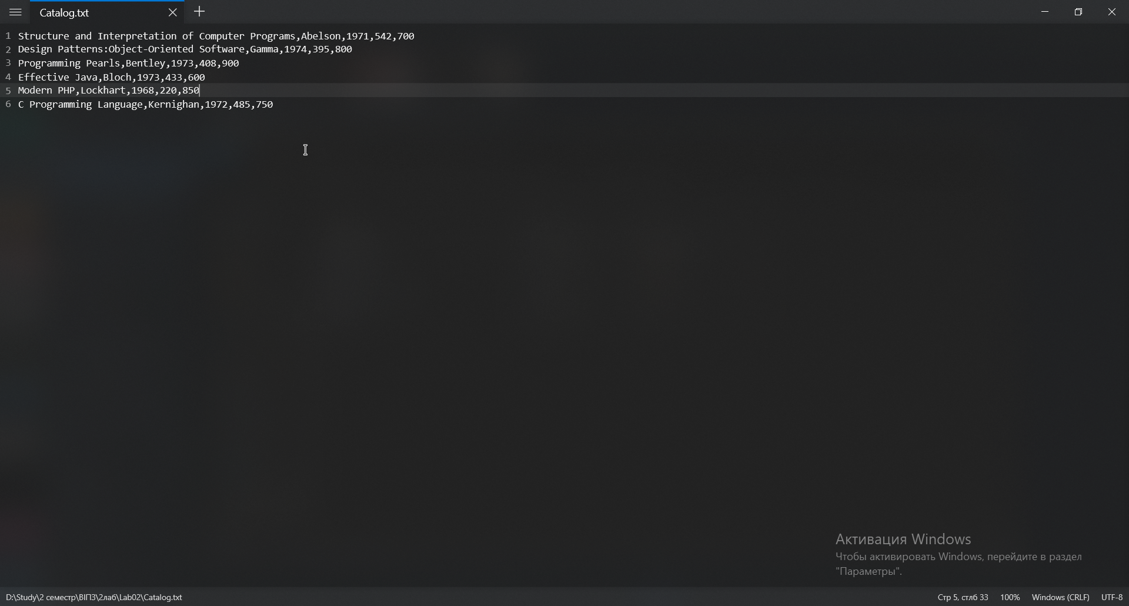

Рис.1

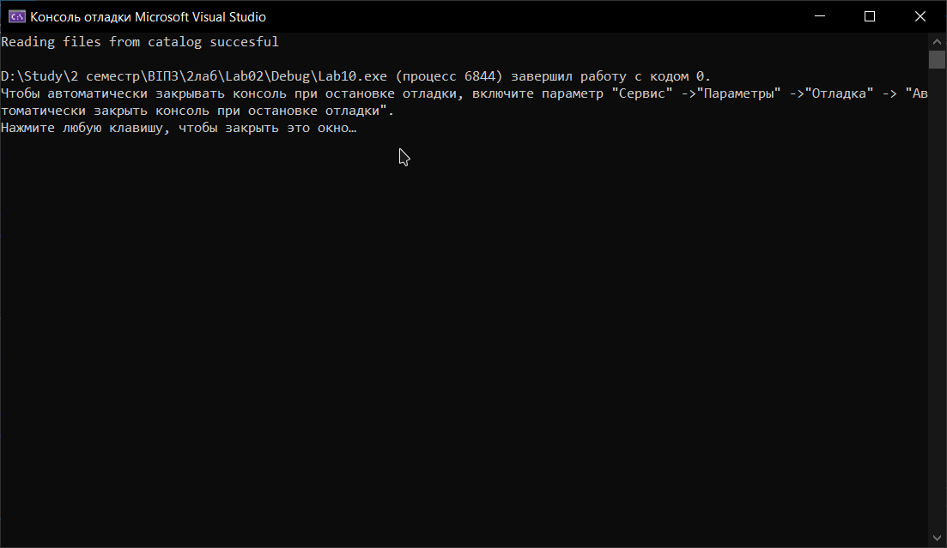

Рис.2

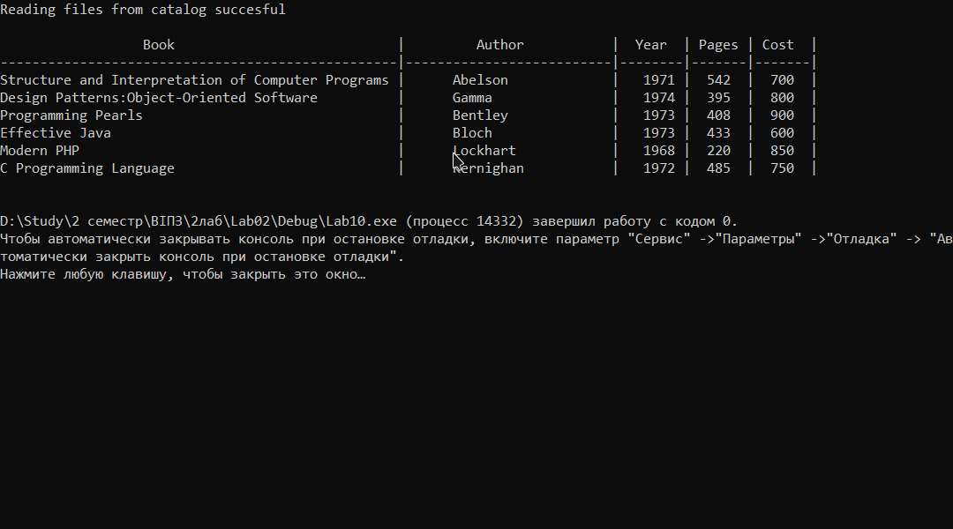

Рис.3

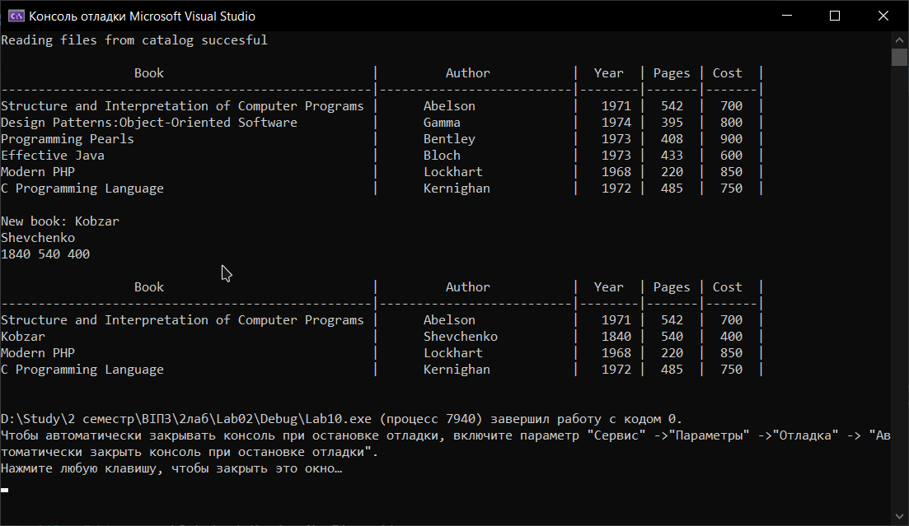

Рис.4

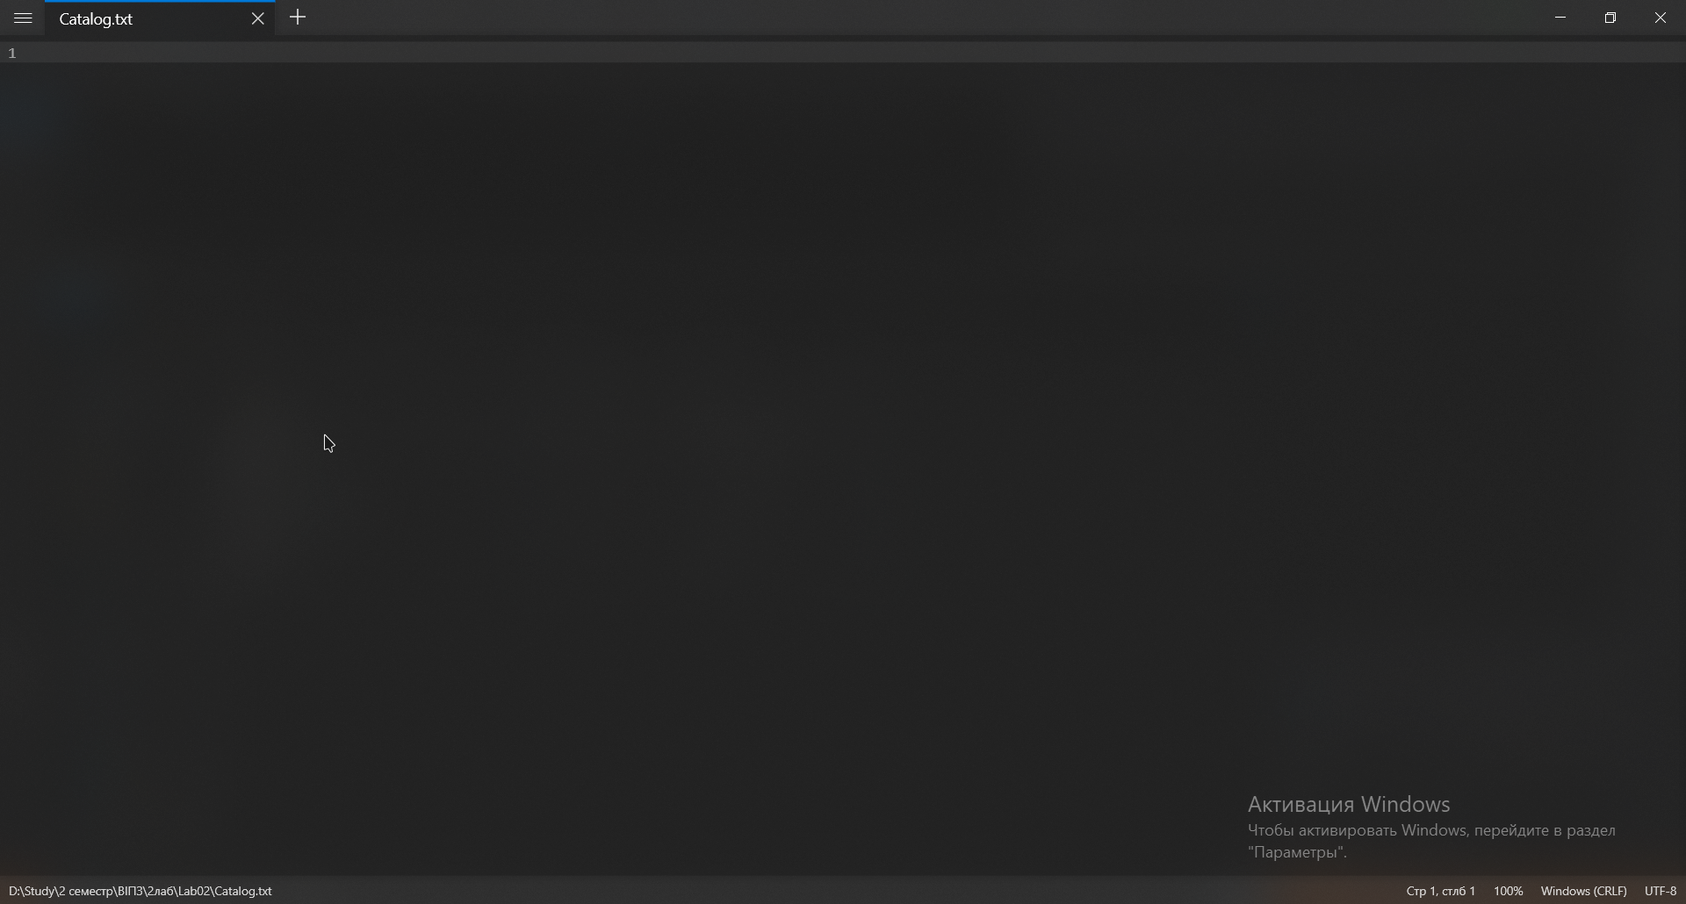

Рис.5

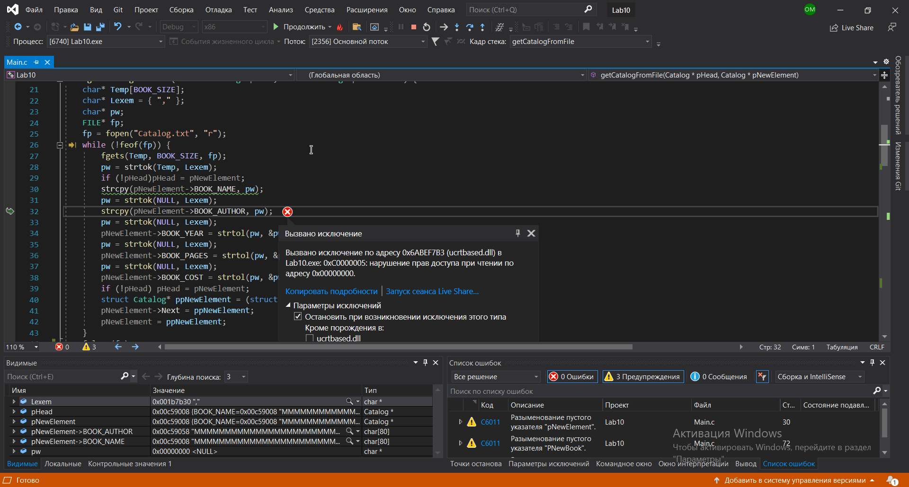

Рис.6

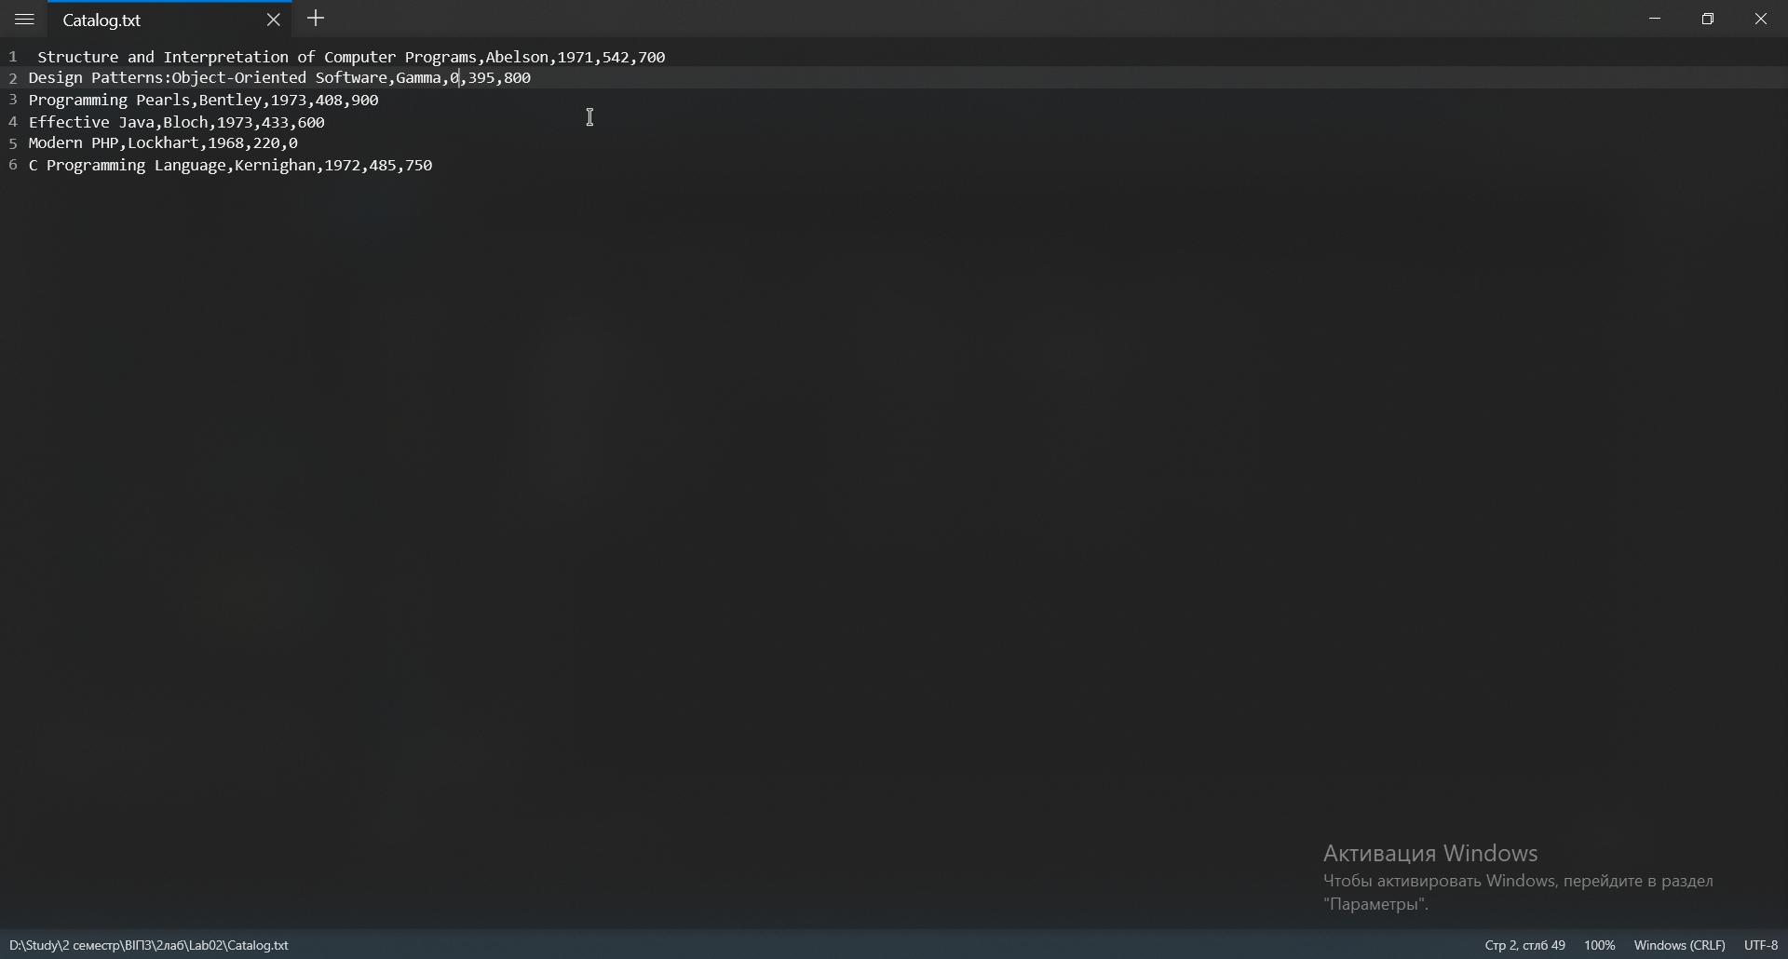

Рис.7

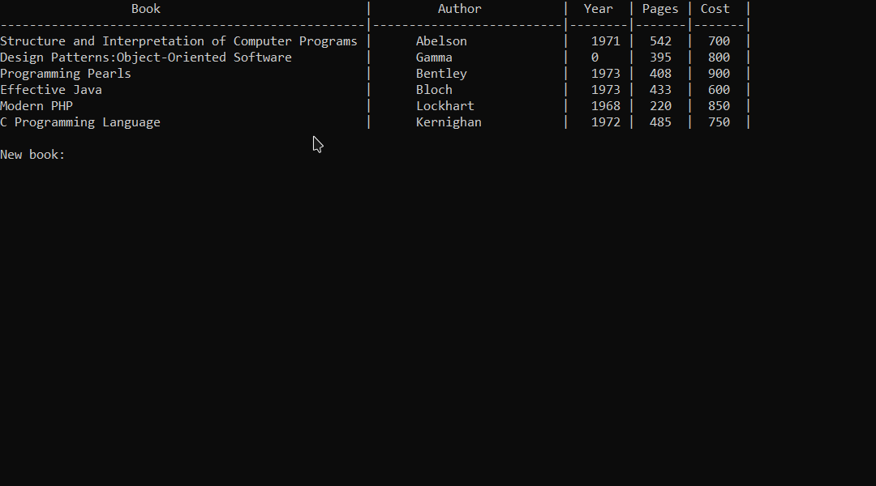

Рис.8

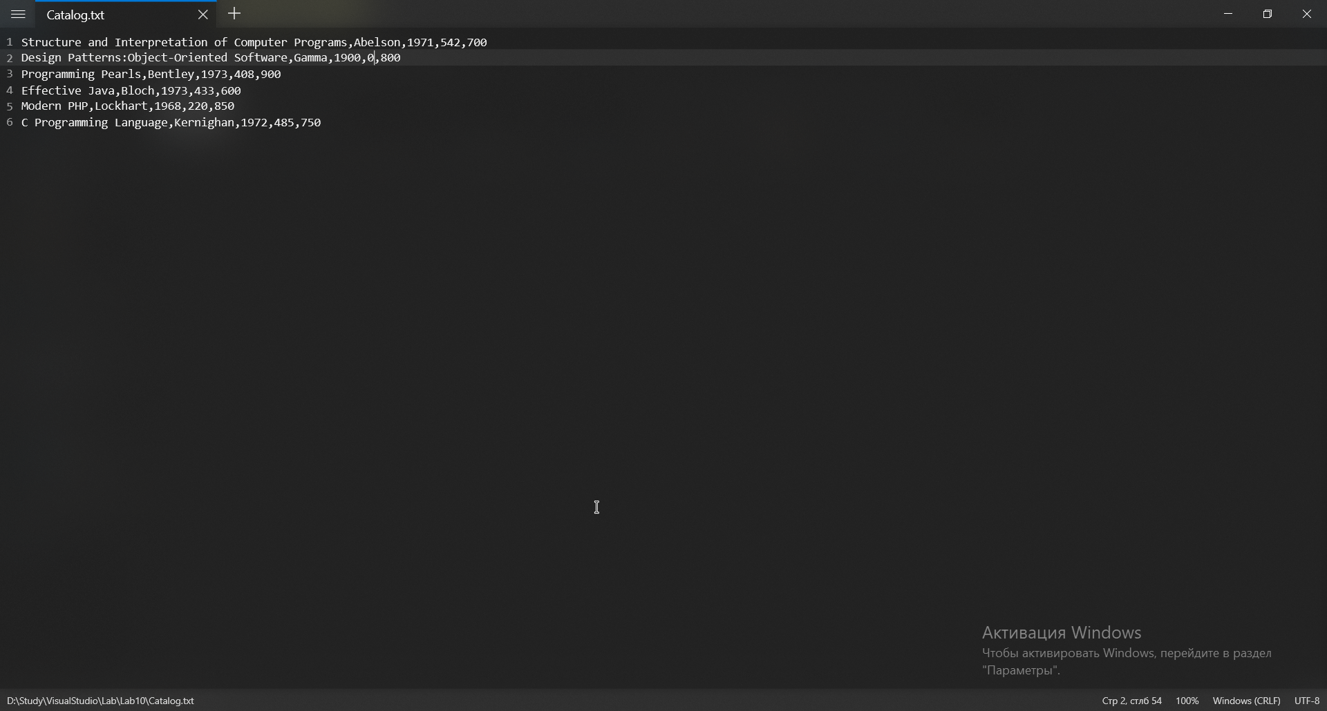

Рис.9

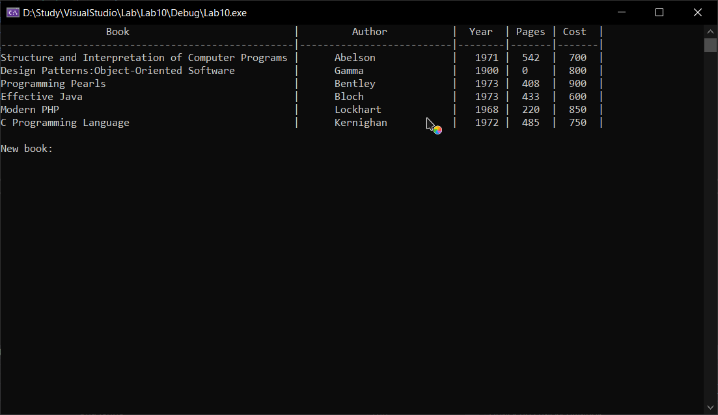

Рис.10

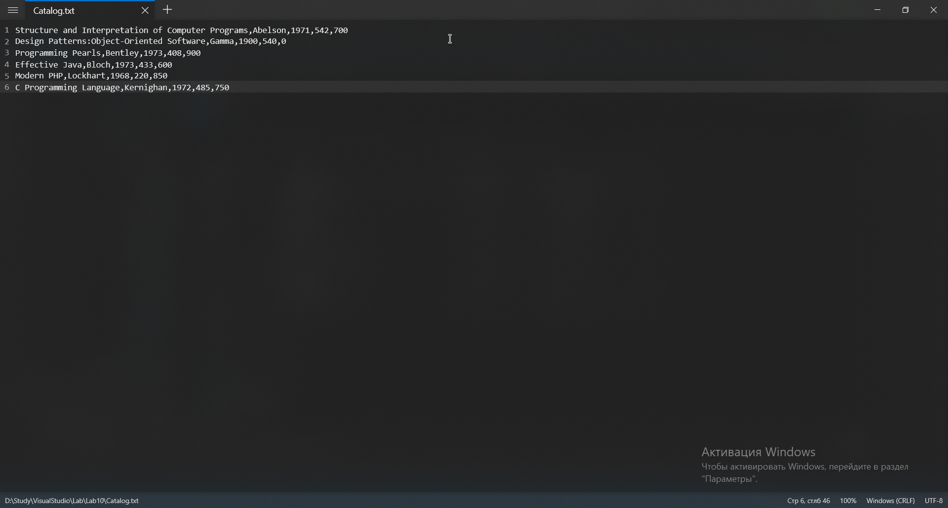

Рис.11

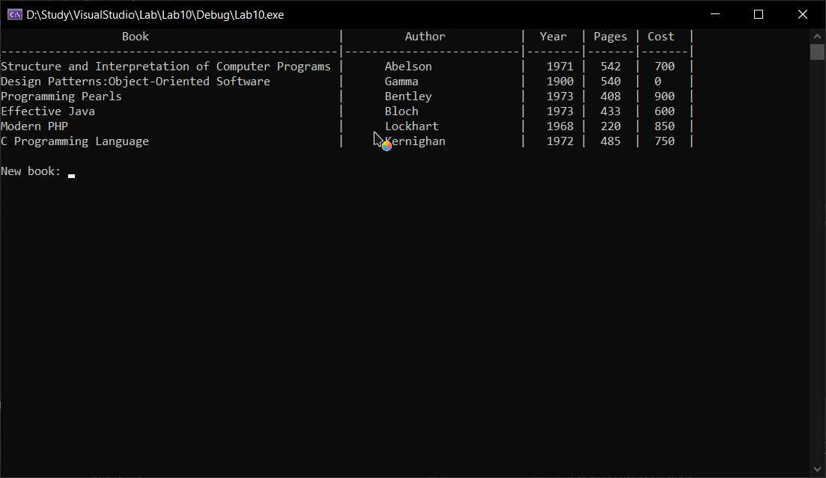

Рис.12

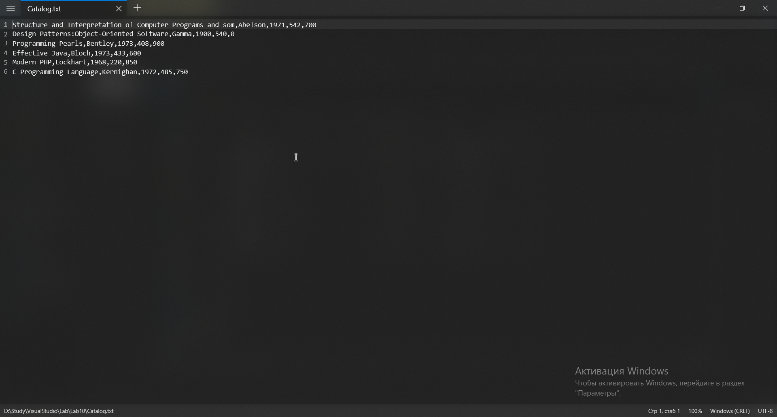

Рис.13

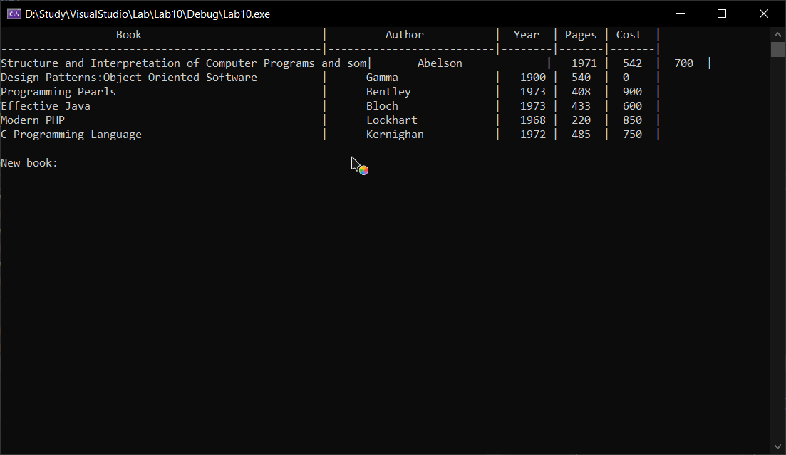

Рис.14

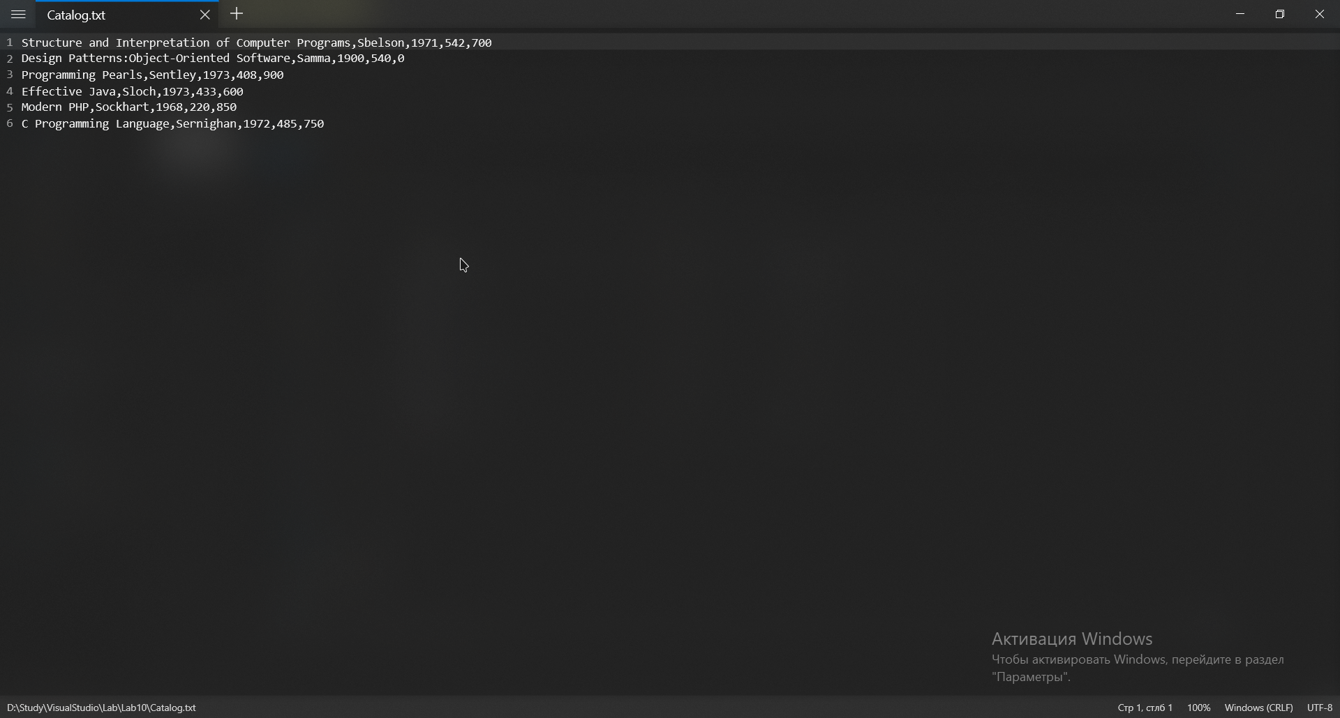

Рис.15

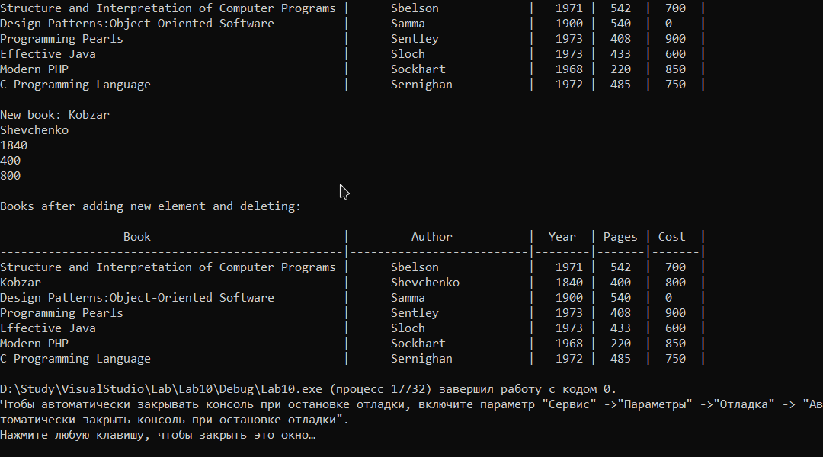

Рис.16

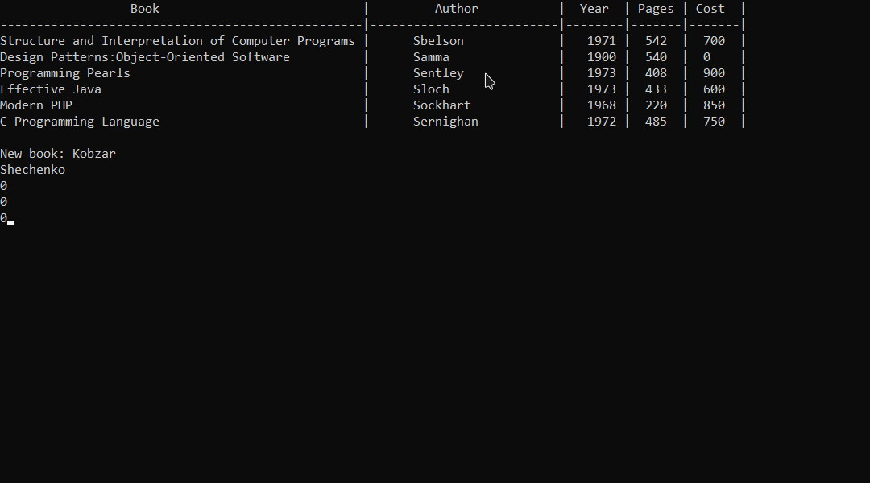

Рис.17

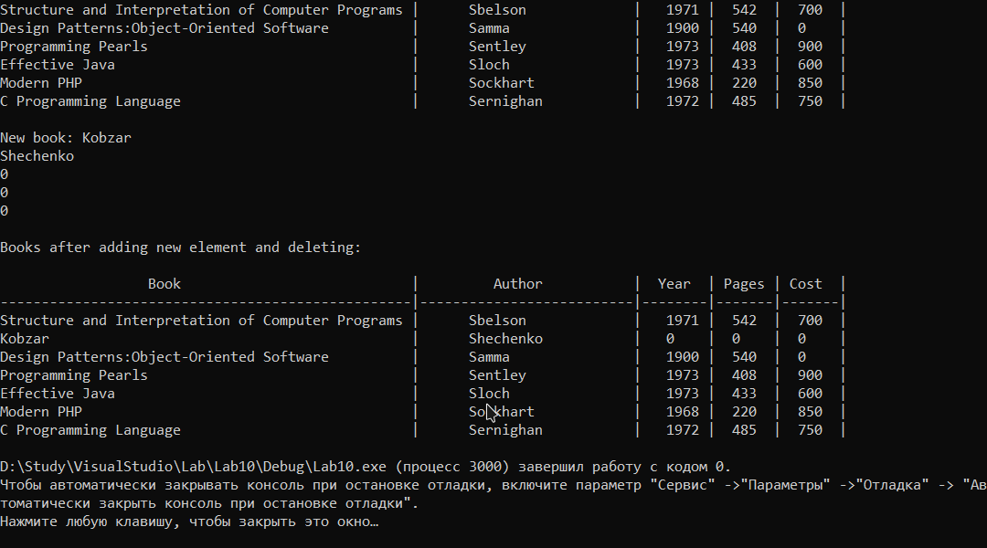

Рис.18



Рис.19

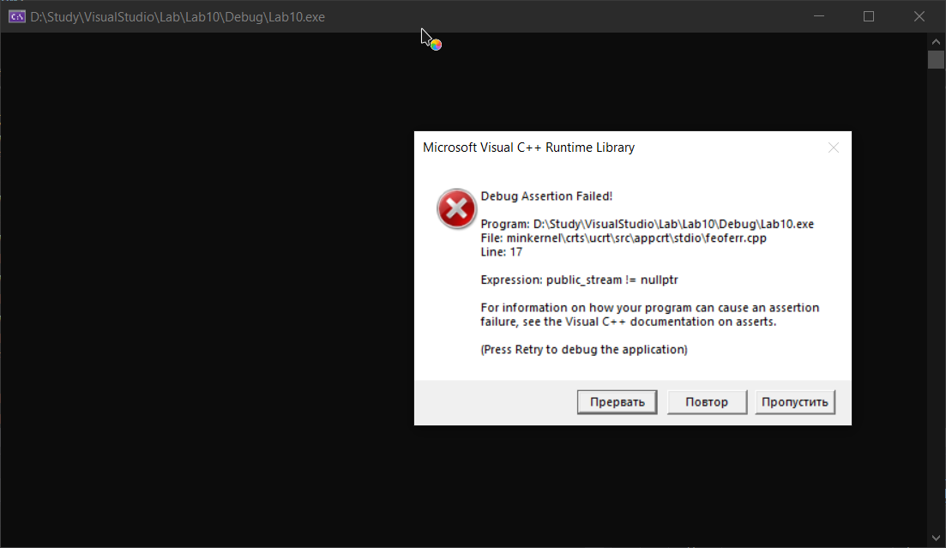

Рис.20

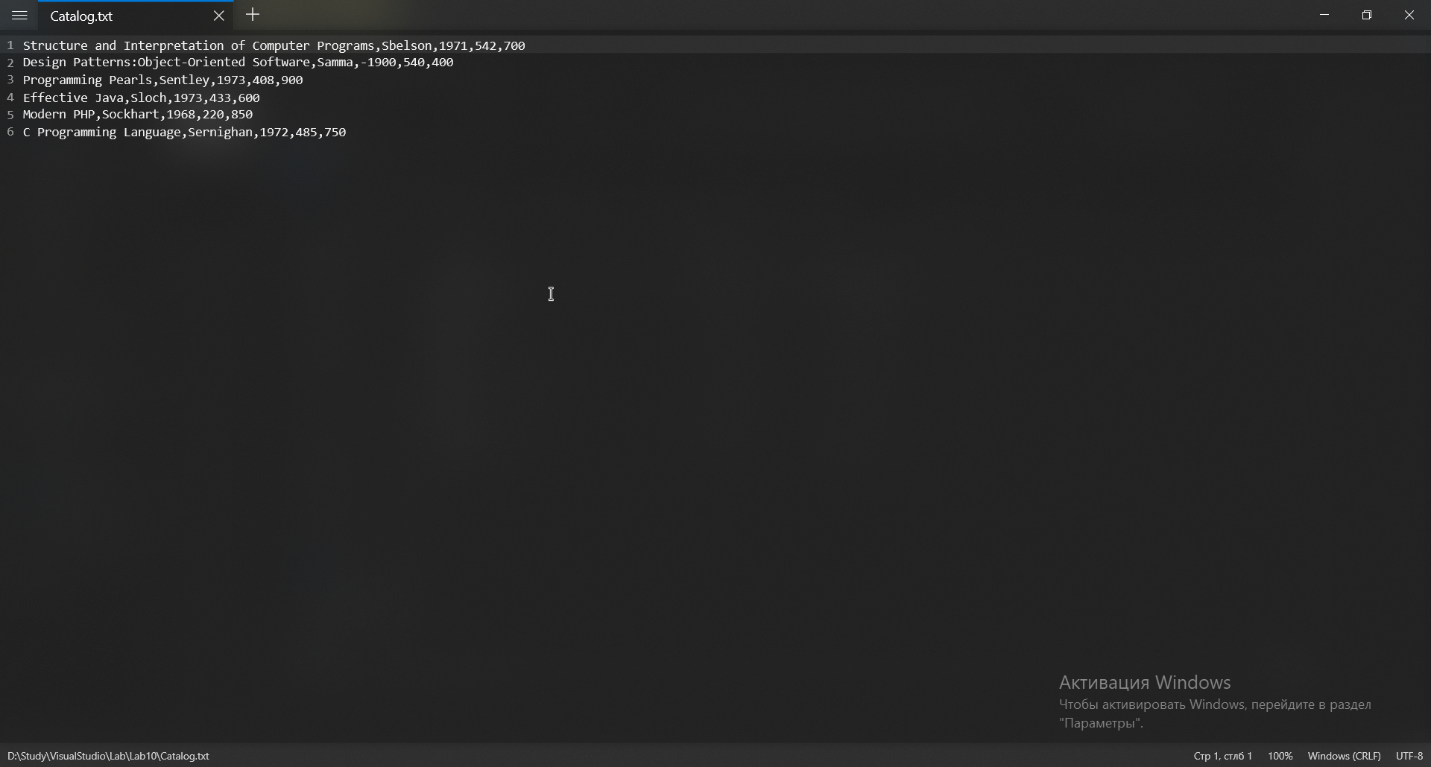

Рис.21

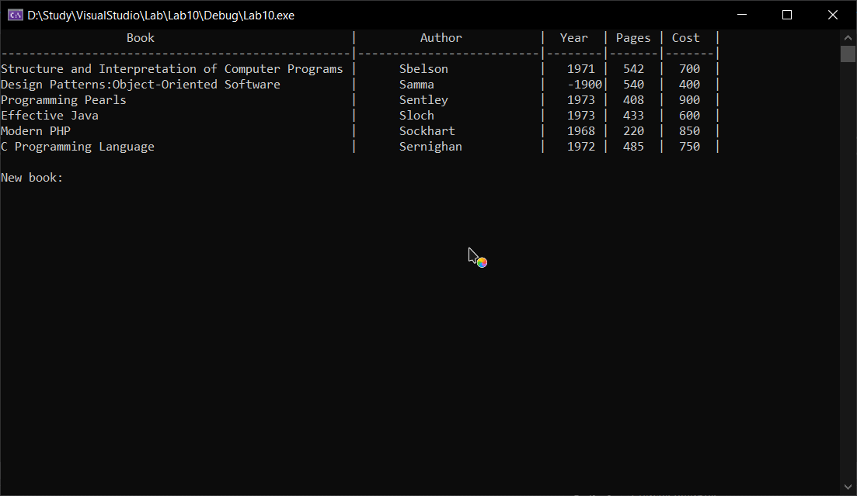

Рис.22

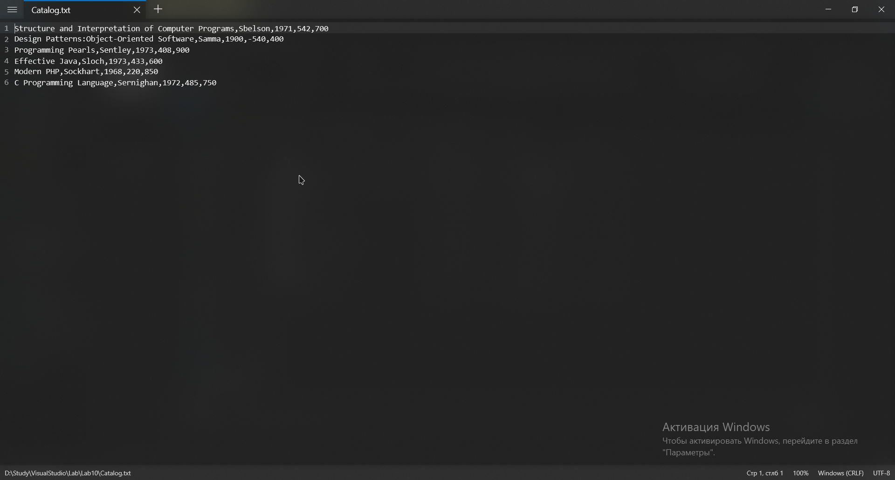

Рис.23

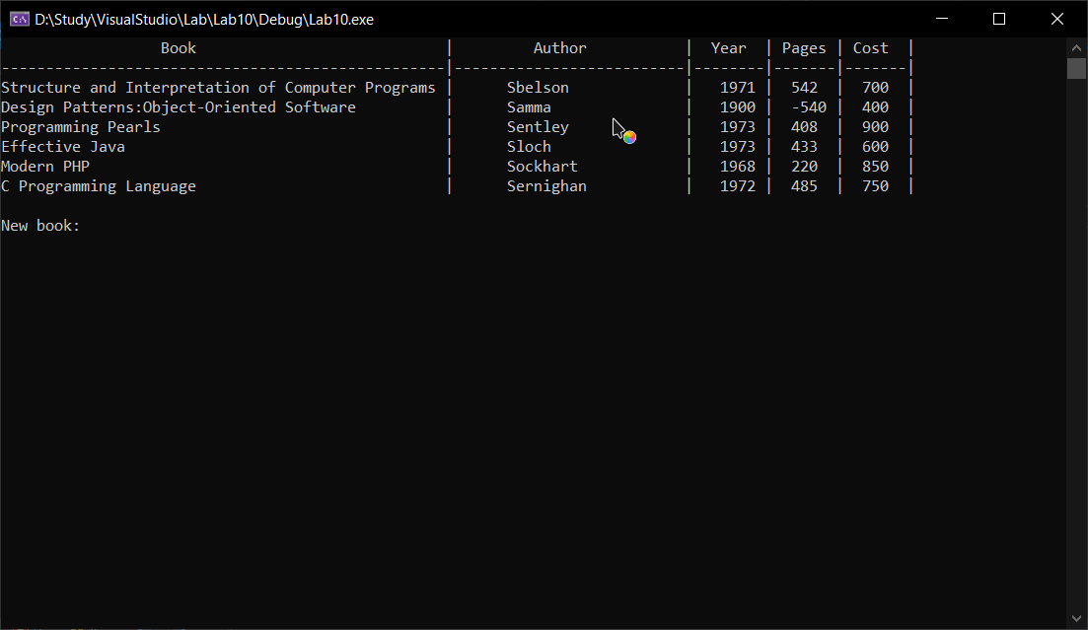

Рис.24

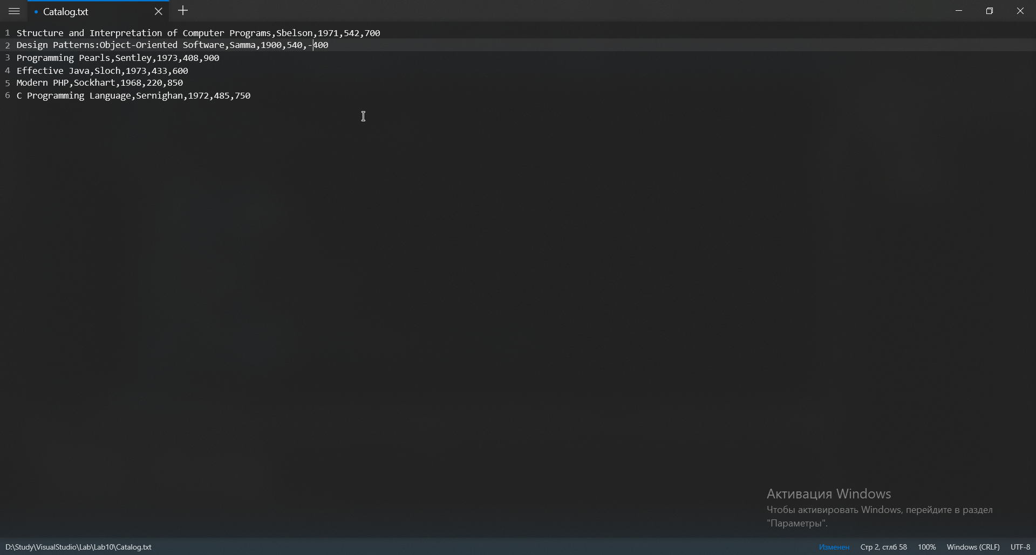

Рис.25

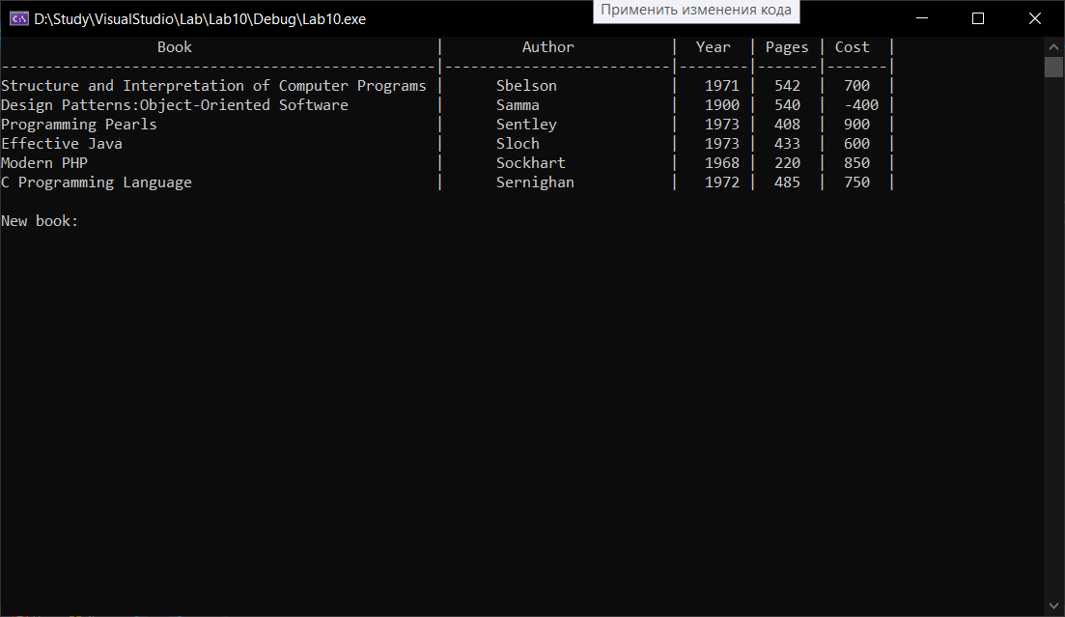

Рис.26

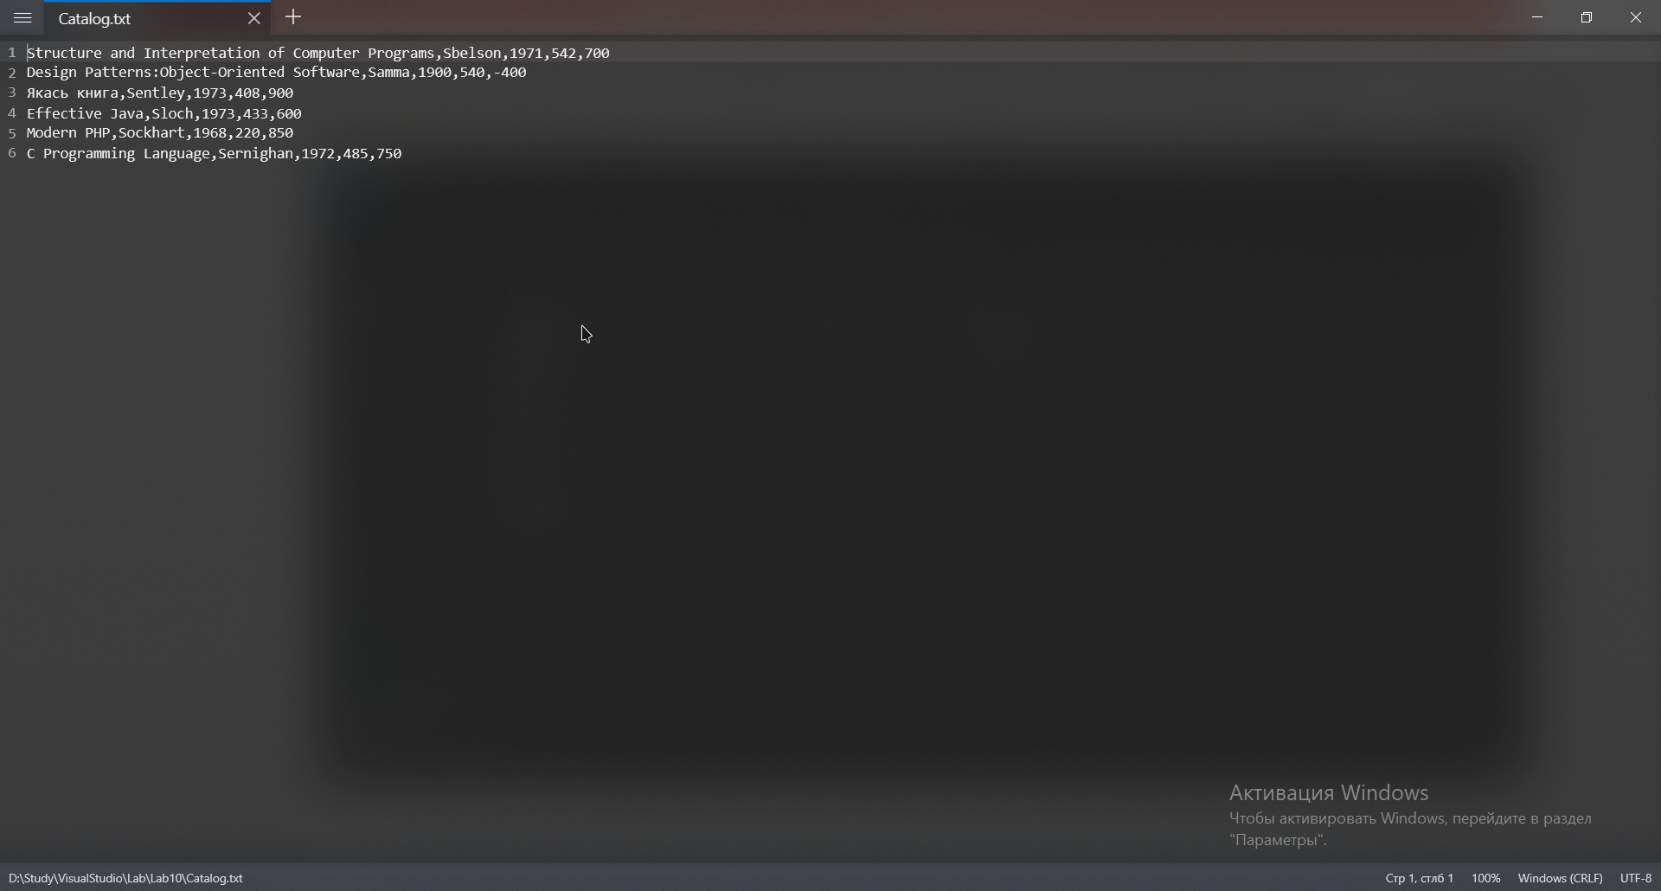

Рис.27

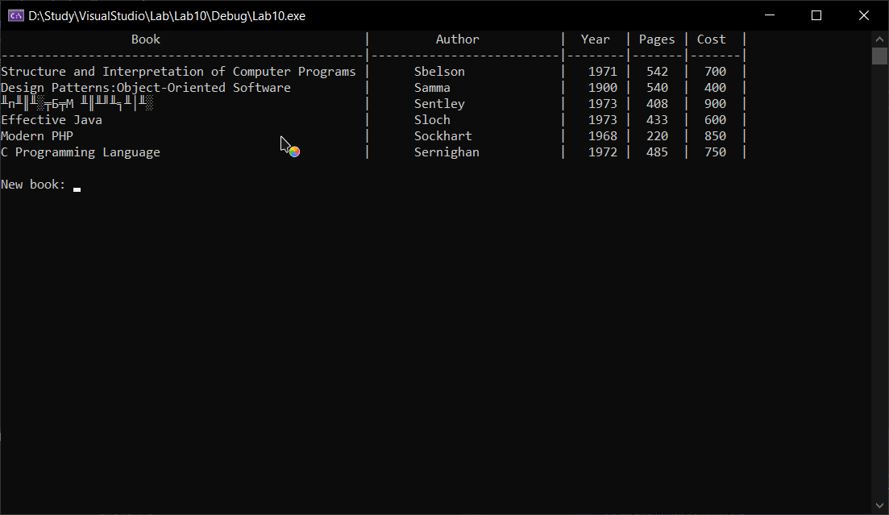

Рис.28

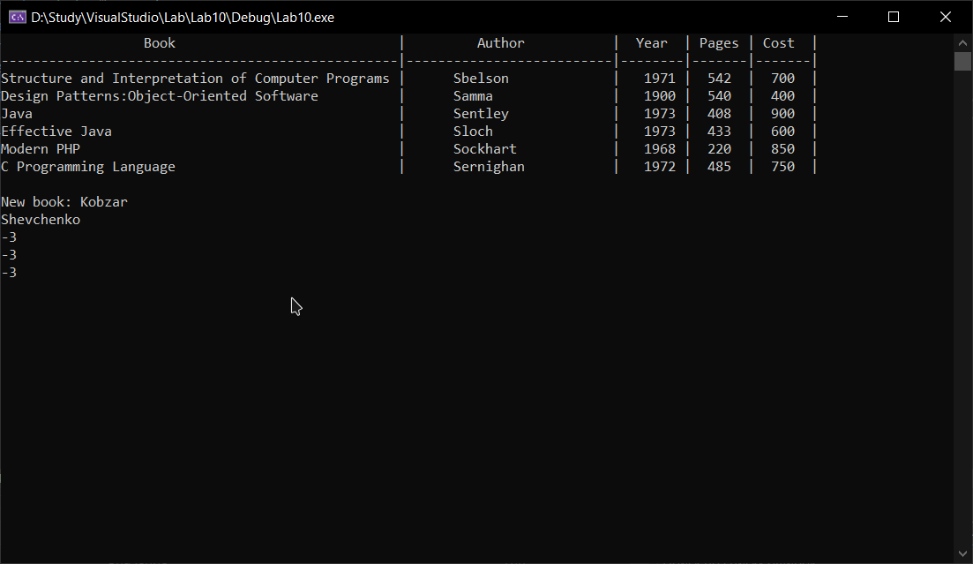

Рис.29

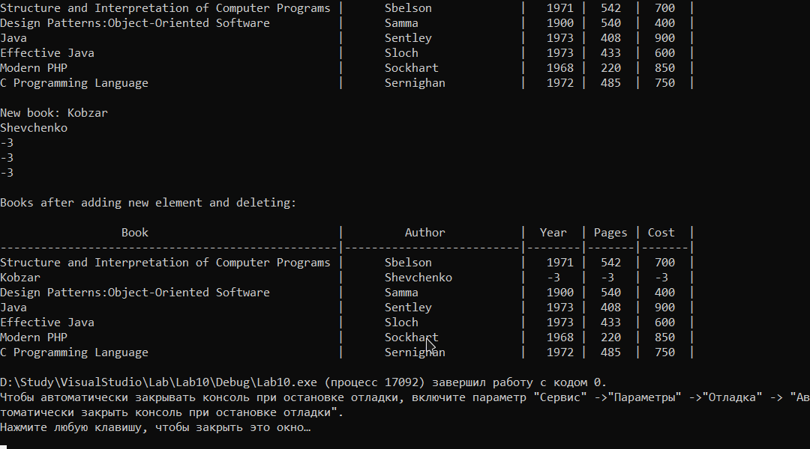

Рис.30

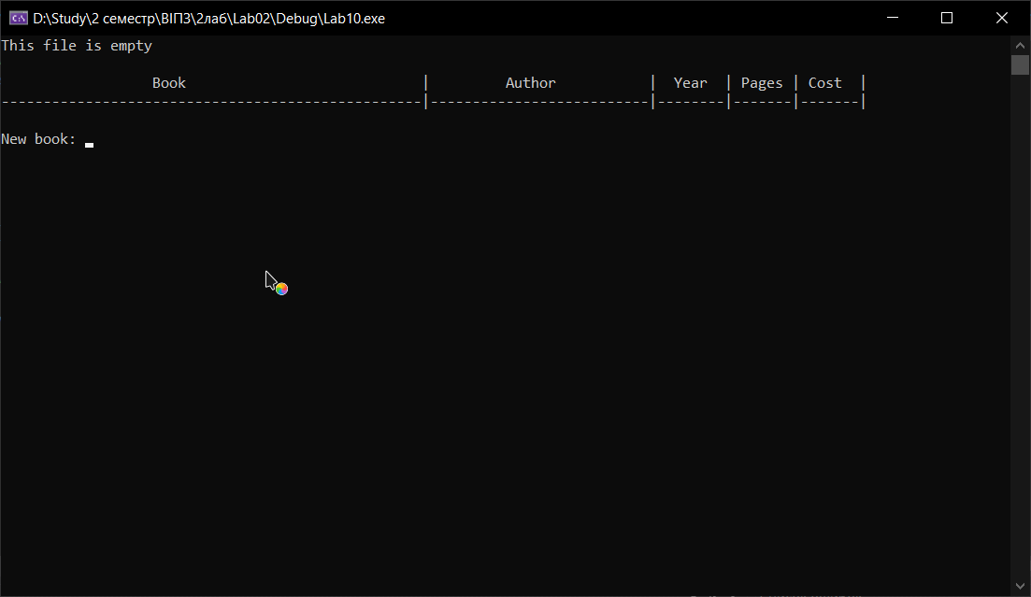

Рис.31

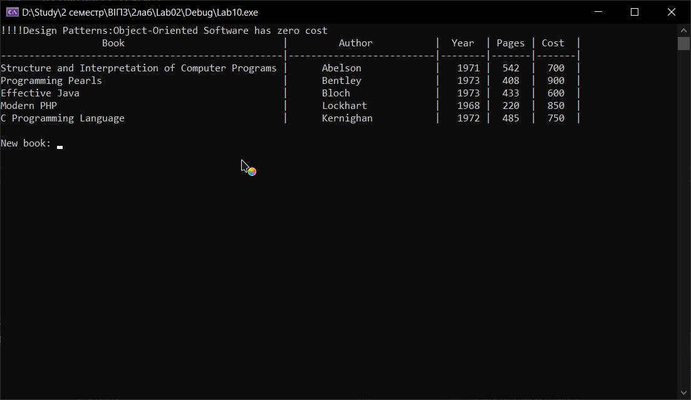

Рис.32

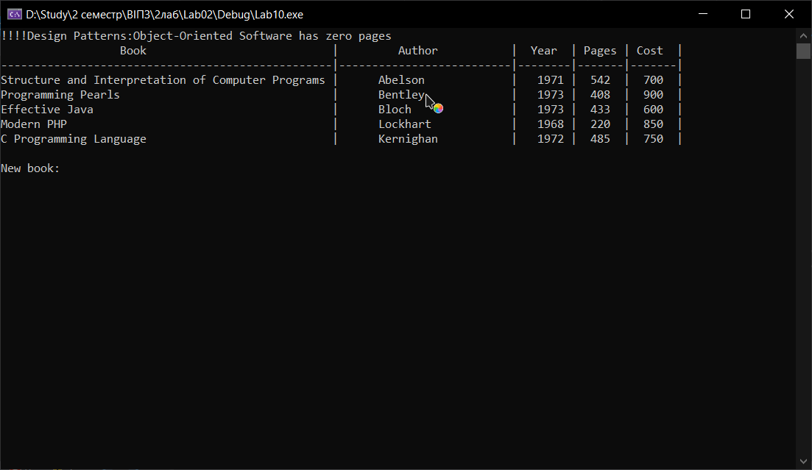

Рис.33

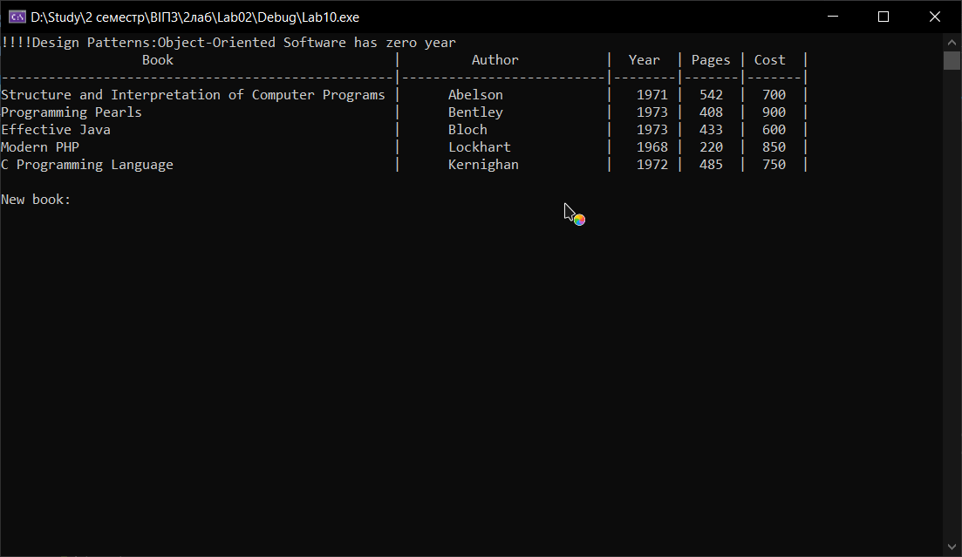

Рис.34

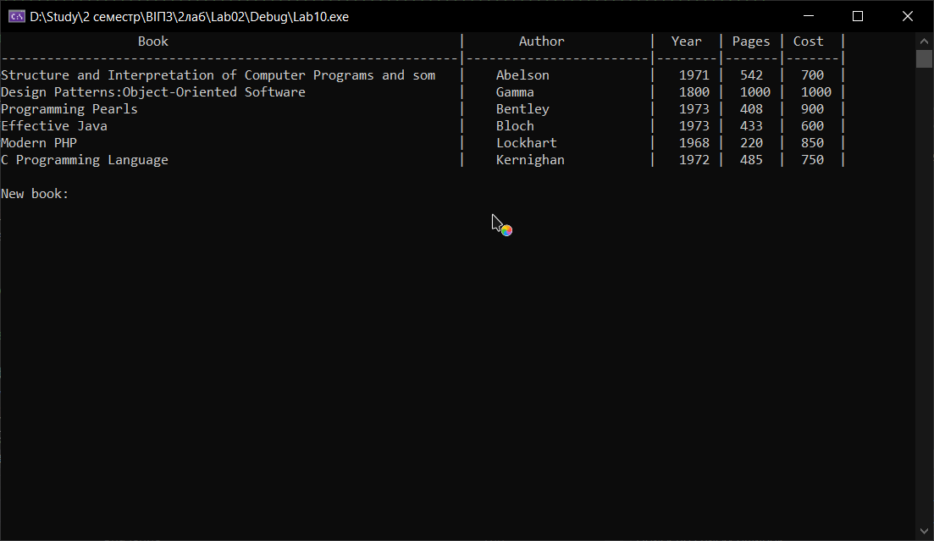

Рис.35

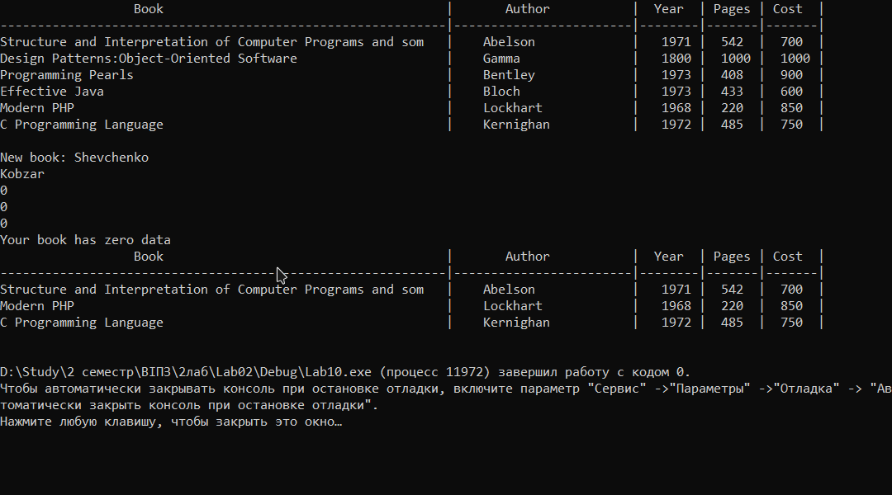

Рис.36

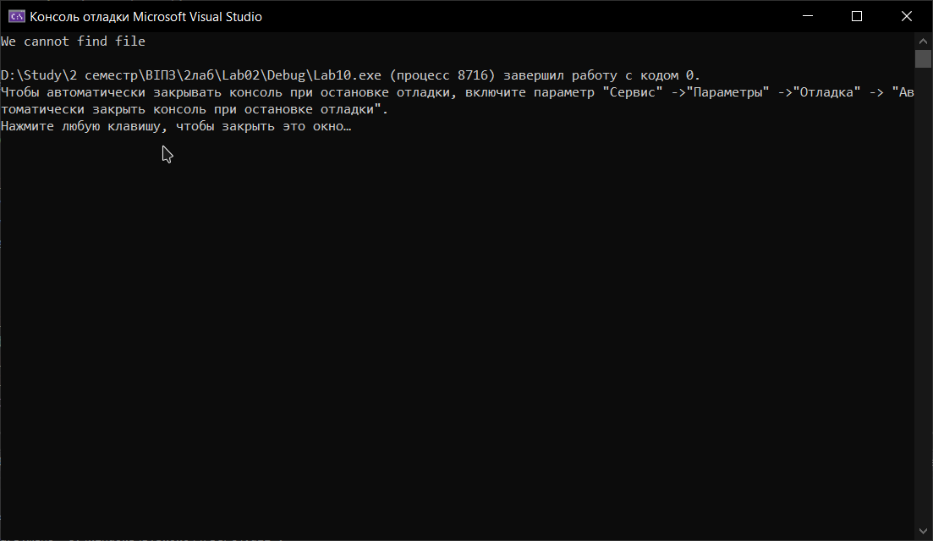

Рис.37

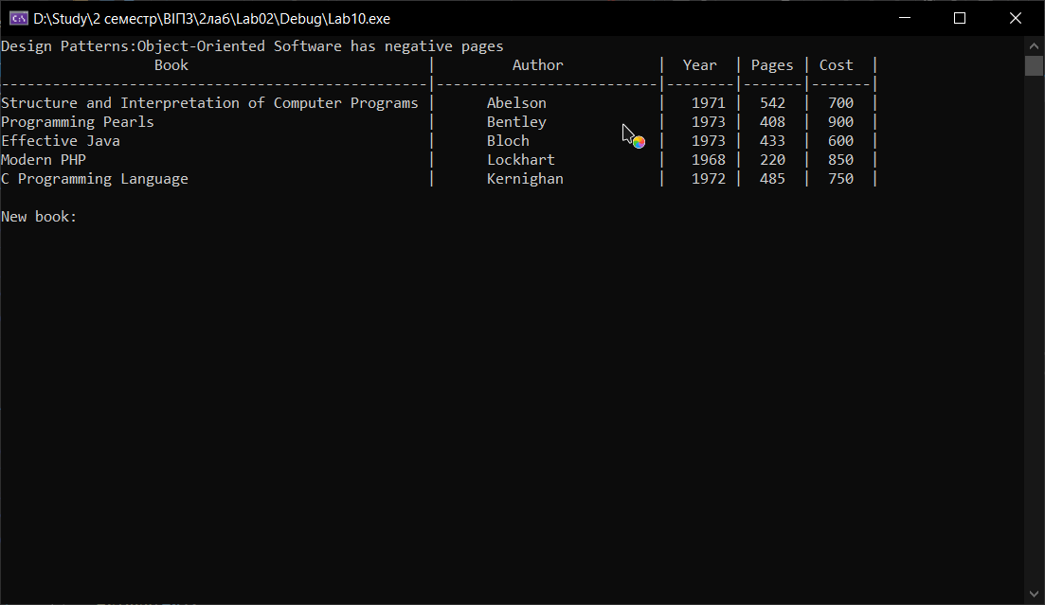

Рис.38

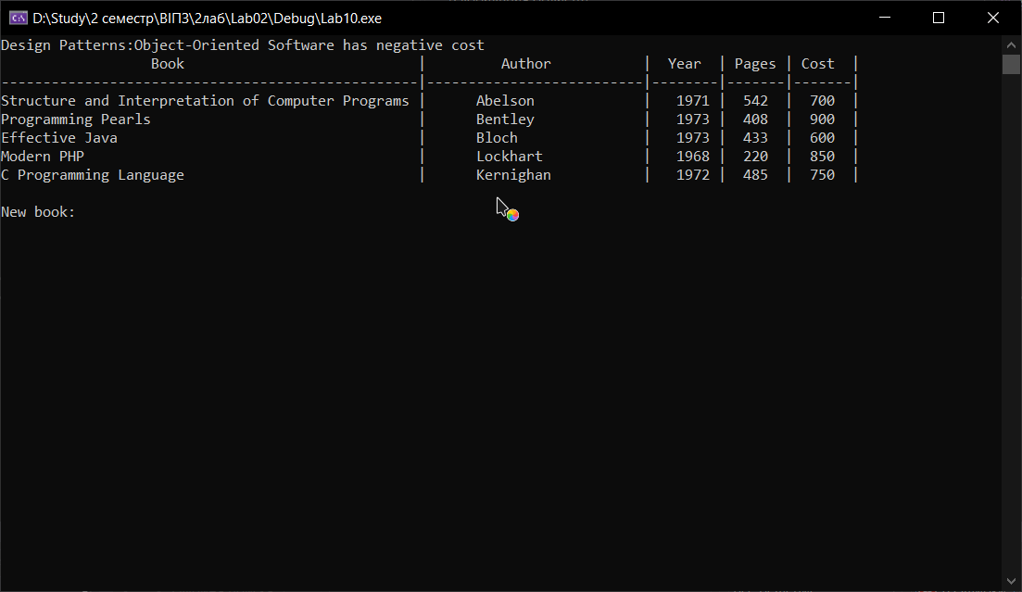

Рис.39

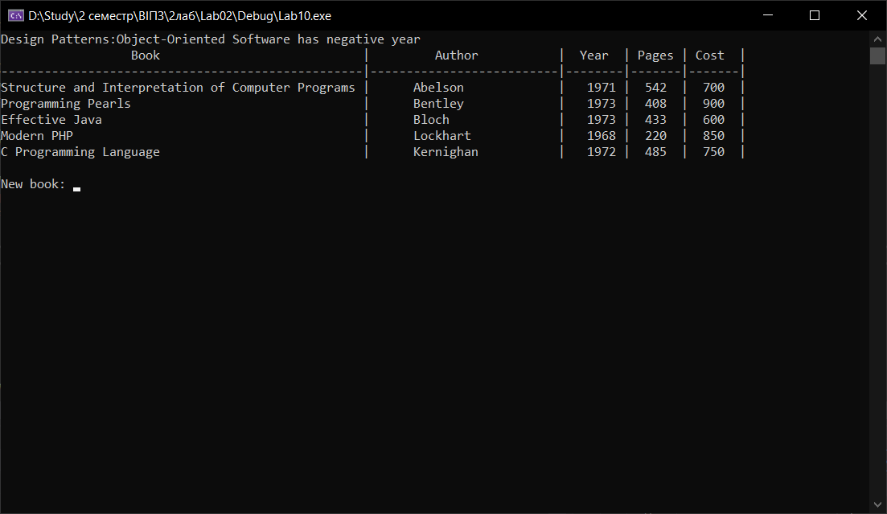

Рис.40

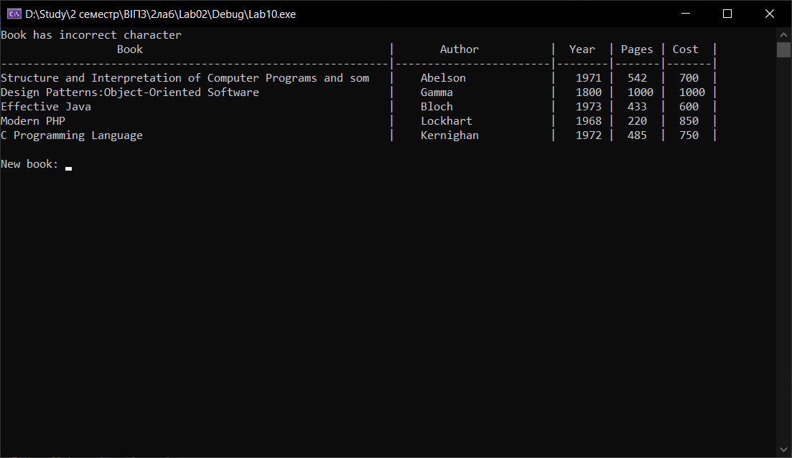

Рис.41

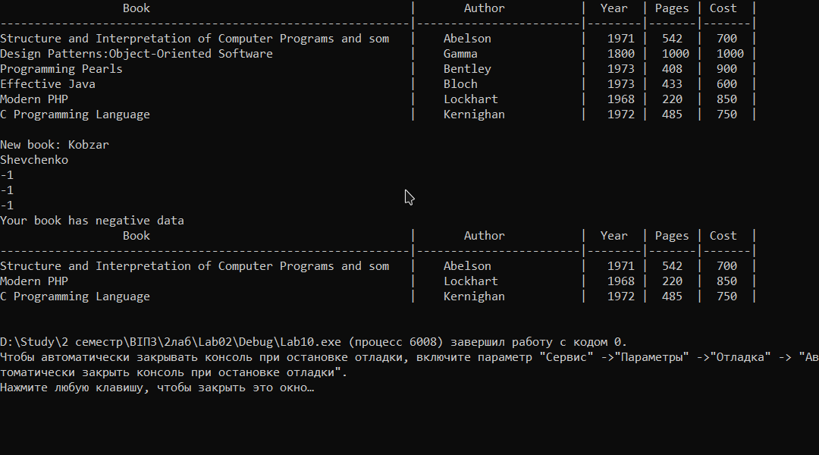

Рис.42

**Результати структурного тестування**

**A-**Перевірка на коректний ввід файлу

**B-**Перевірка на пустий файл

**C-**Введення даних з файлу

**D-**Виведення зчитаного списку

**E-**Сортування

**F-**Додавання нової книги

**G**-Видалення елементів згідно умови та фінальний вивід результатів

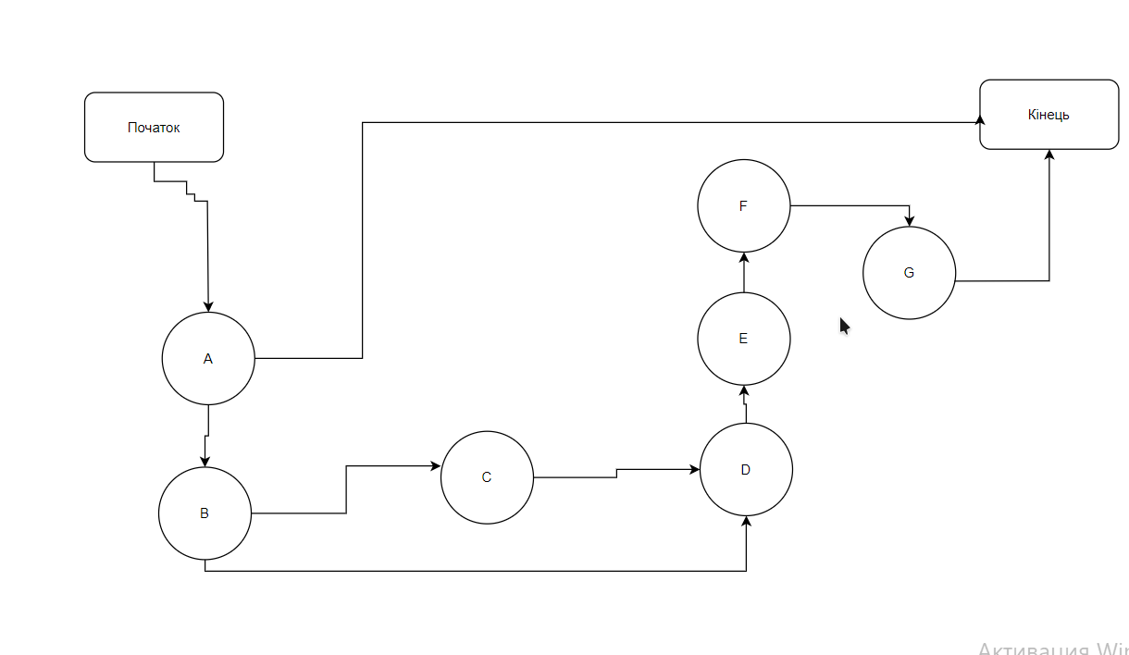

Рис.43 Логічна схема програми

|  |  |  |  |  |
| --- | --- | --- | --- | --- |
| № | | | Маршрут роботи програми | Результат тестування |
| 1 | | [Початок]->[A]->[Кінець] | | Коректна робота програми |
| 2 | | [Початок]->[A]->[B]->[D]->[E]->[F]-[G]->[Кінець] | | Коректна робота програми |
| 3 | [Початок]->[A]->[B]->[C]->[D]->[E]->[F]->[G]->[Кінець] | | | Коректна робота програми |

**Висновки**

На лабораторній роботі я вивчив основи та принципи тестування програмного забезпечення та на основі цих знань провів функціональне тестування попередньо-розробленої програми, виконавши димовий тест, тест нормальних умов, граничних умов, виняткових умов, виправив знайдені дефекти та повторно провів функціональне тестування, а також виконав тестування логічної схеми програми за допомогою зображення її у вигляді графів управління.